El programa realiza una selección aleatoria de fichas A y B, mediante Math.random(). Existen tres posibilidades.

* Coger ficha A (**a** mayor a **numeroEntero**)
* Coger ficha B (**a** menor a **numeroEntero**)
* Coger cualquier ficha (**a** igual a **numeroEntero**)

Ello va a depender de el valor que tope una variable final llamada **numeroEntero** respecto a una variable ya definida previamente llamada **a**, cuyo valor es 5.

El programa, por defecto, tiene un fallo de diseño. Y es que en la línea 14, se realiza una operación matemática en la que se suma por error 10. Esto provoca que el número generado aleatoriamente siempre sea mayor a **a**, es decir, a 5.

Para poder hacer que el programa contemple las otras posibilidades sin modificar el código, se realiza lo siguiente:

1. Establecemos un breakpoint para mediante la pestaña “Variables” poder modificar la variable **a** y asegurarnos que su valor no va a ser superado por **numeroEntero**. En este caso, se le ha asignado un valor de 50. Como consecuencia, dentro de la variable tipo String **pasos**, se puede observar como se ha concatenado la string “Quita una ficha tipo A”.

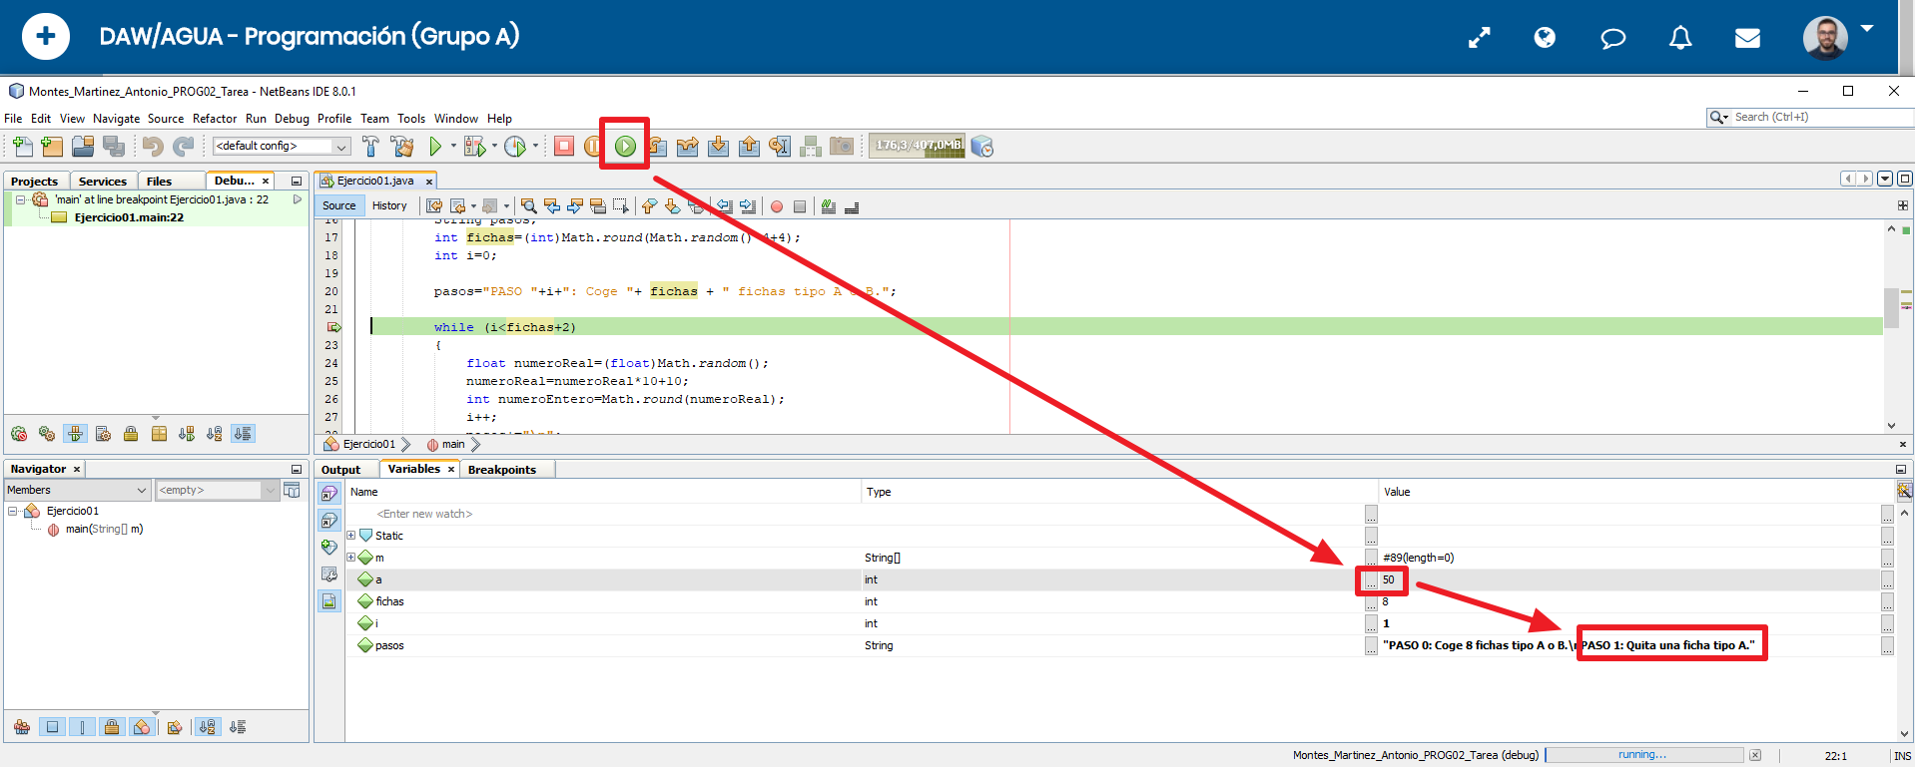

1. Para poder mostrar el último caso, necesitamos hacer que ambas variables sean iguales a la hora de ser comparadas mediante el IF-ELSE IF-ELSE. Para ello, tenemos que conocer el valor de **numeroEntero**, el cual, añadiendo un punto de ruptura, modificaremos su valor para darle el mismo valor que a la variable **a**.

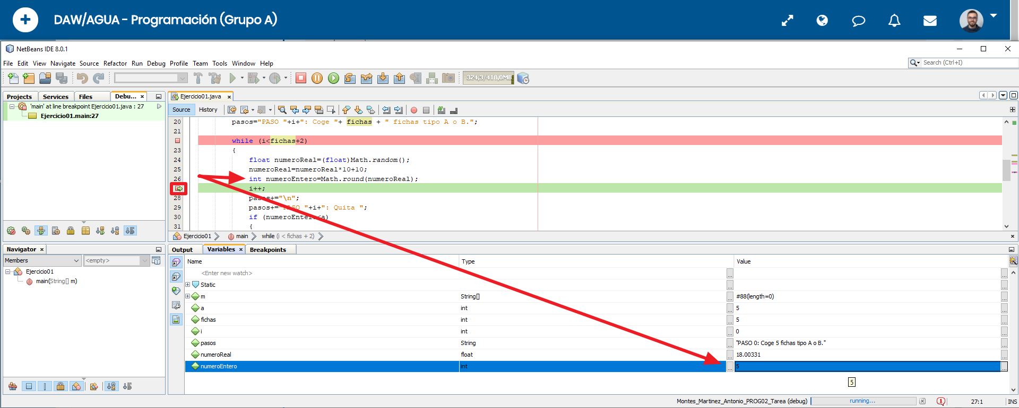

1. Como consecuencia, podemos ver la concatenación de la string “Quita cualquier ficha” en la variable **pasos**.

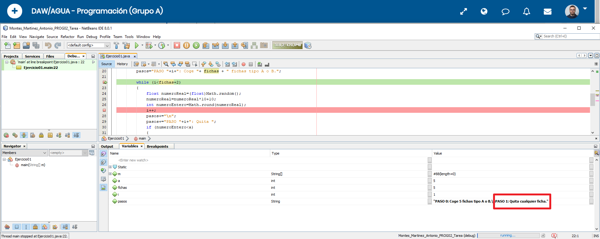

1. Como último paso, vamos a modificar la variable **pasos** para que una vez ejecutado el tercer caso, es decir, “Quita cualquier ficha”, además se muestres “Enhorabuena”. Para ello, forzamos el caso como hemos hecho anteriormente y modificamos la variable una vez que aparece el caso concatenado.

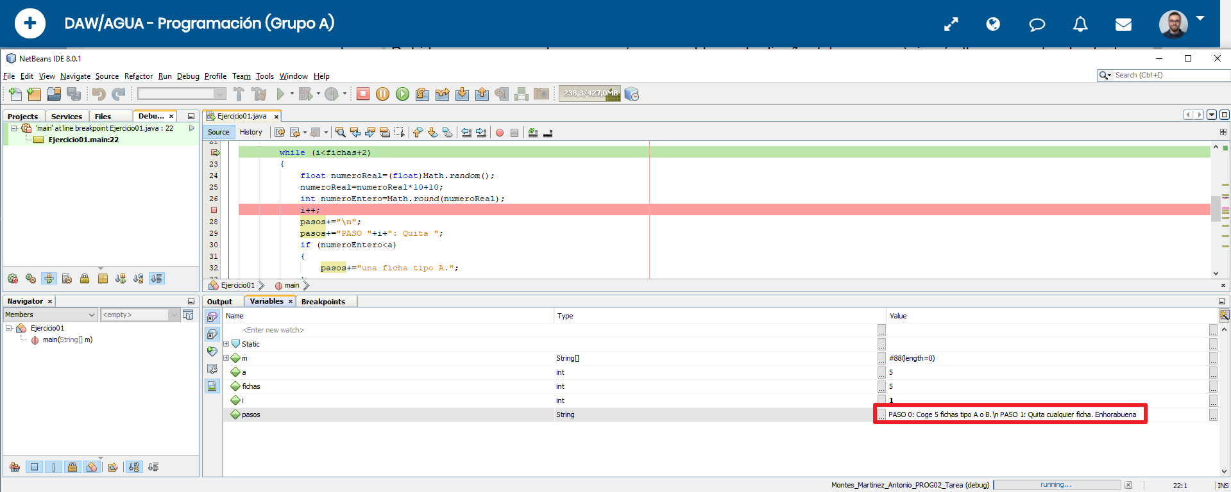

1. Como resultado final, una vez ejecutado el programa completo, podemos observar el mensaje modificado para dicho caso.

